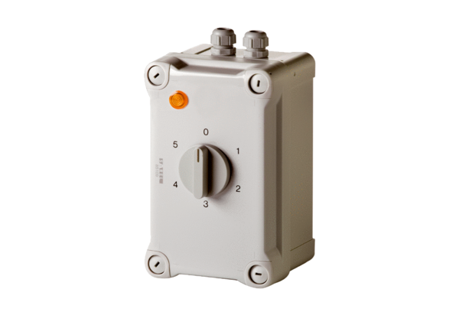5-ступенчатый трансформатор TRE 0,4-1Комплект поставки: 1 штукАссортимент: C
Номер артикула: 0157.0346Изготовитель: MAICO

